卫生健康信息

（第100 期）

奈曼旗卫健系统党委 奈曼旗卫健委 2024年8月26日

为爱出发——依托“母亲健康快车”，做好“两癌”筛查

“母亲健康快车”是助力妇幼健康工作的重要载体，8月20日-23日，奈曼旗妇幼保健计划生育服务中心依托“母亲健康快车”到明仁苏木开展免费“两癌”筛查。

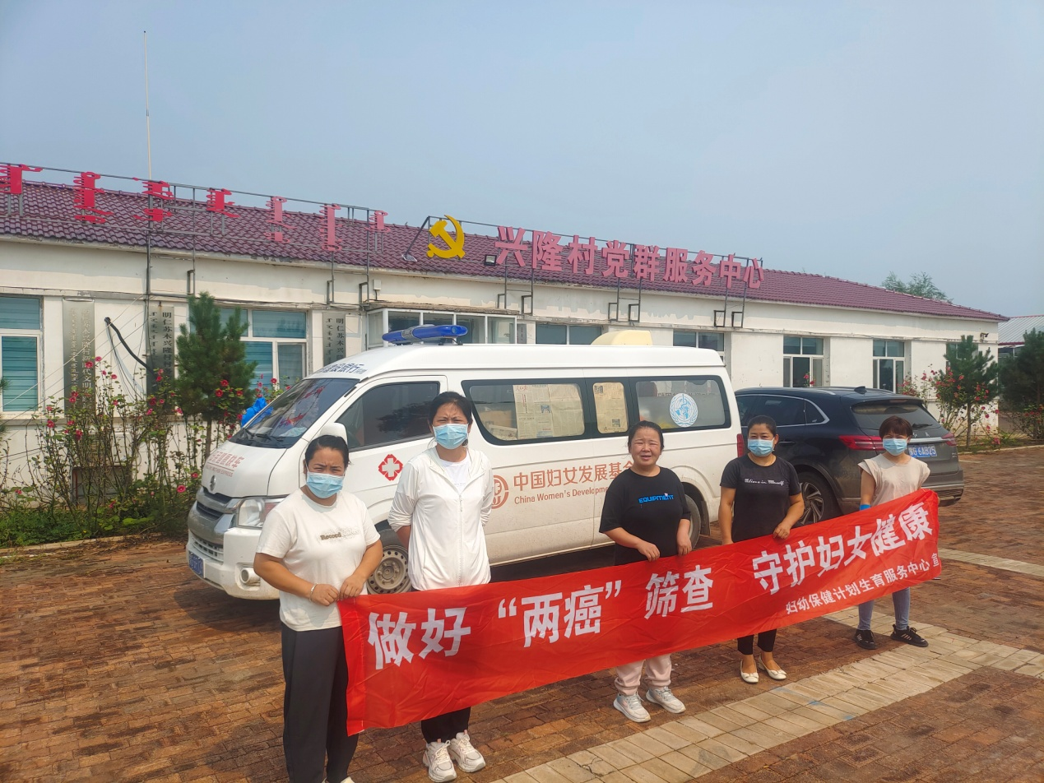

服务中心精心挑选技术水平高、服务态度好的医护人员开展“两癌”筛查，从接诊、取样、现场录入、彩超检查等各环节为服务对象提供优质服务，并进行面对面的“两癌”防治知识宣传，提升群众的“两癌”防治知识知晓率。

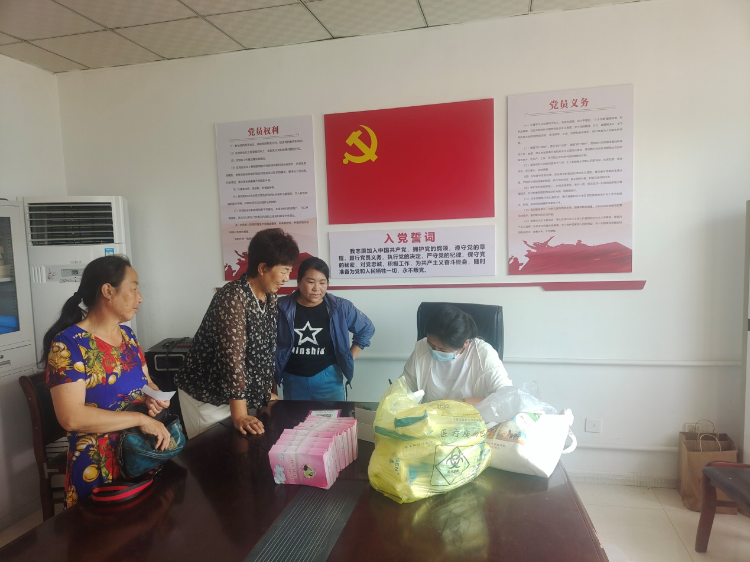

此次下乡，共完成乳腺癌筛查153人，宫颈癌筛查149人，对筛查出现异常人员，服务中心将进行跟踪服务，对细胞学阳性筛查人员，免费给予一次阴道镜检查；对需要宫颈病理活检的，积极及时进行有关的检查和治疗。

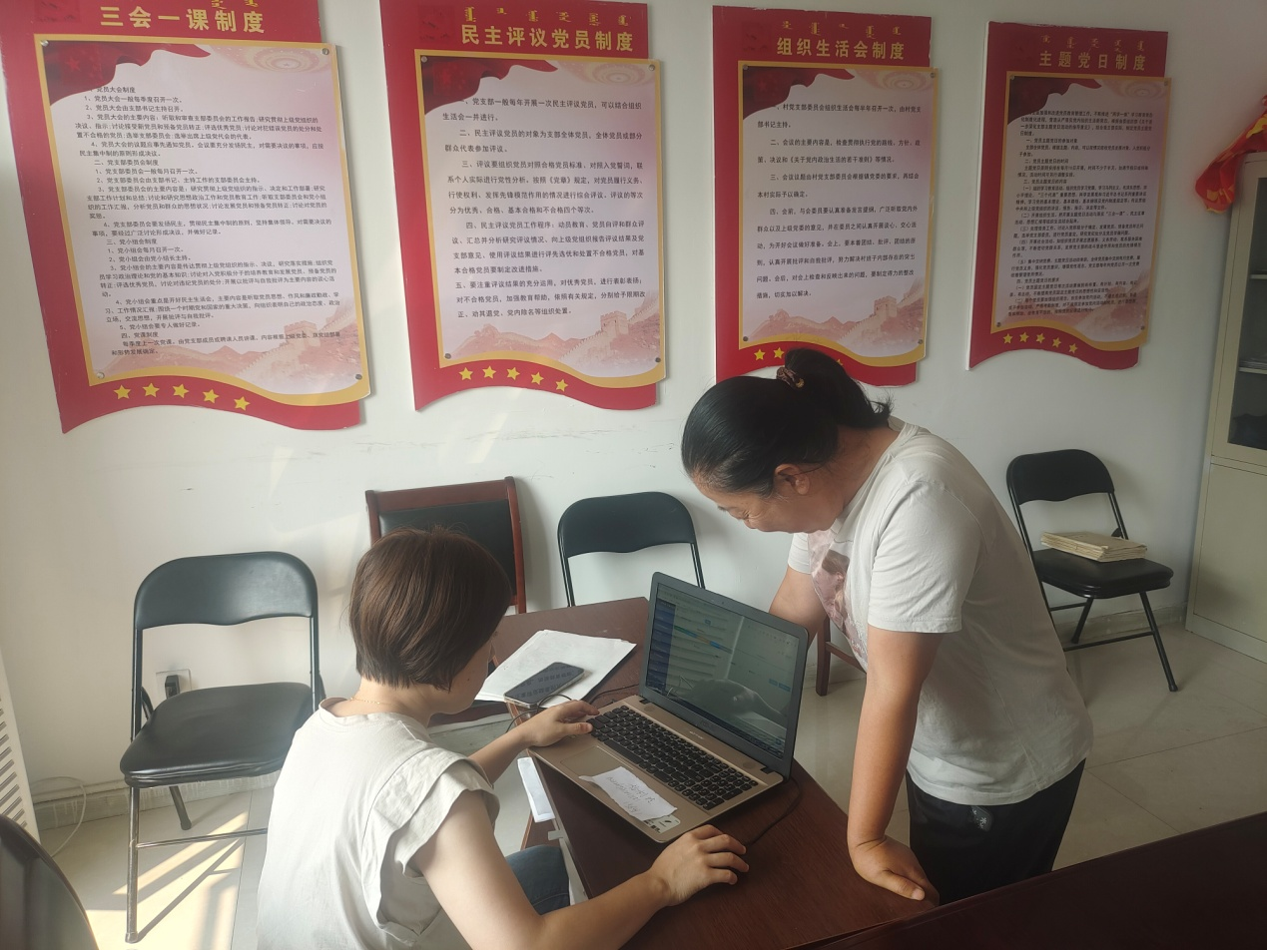

下一步，我旗将继续依托“母亲健康快车”，完成2024年最后后阶段的“两癌”筛查，切实将“送健康、送温暖”服务送到百姓心坎里。